La contraception hormonale masculine
Niveau de classe : Seconde
Notion du BO travaillée qui s’inscrit dans « Corps humain et santé » >> « Hormones et procréation humaine » :
Le fonctionnement de l’appareil reproducteur repose sur un dispositif neuroendocrinien faisant intervenir l’hypothalamus, l’hypophyse et les organes sexuels. La connaissance de plus en plus précise des hormones naturelles endogènes contrôlant les fonctions de reproduction humaine a permis progressivement la mise au point de molécules de synthèse exogènes qui leurrent ce système et permettent une maîtrise de la procréation, avec de moins en moins d'effets secondaires.
Chez la femme et chez l’homme, ces molécules de synthèse sont utilisées dans la contraception régulière (« la pilule »).
Notions fondamentales : hormones et neurohormones hypothalamo-hypophysaires (FSH, LH et GnRH) ; modes d’action biologique des molécules exogènes.

- L’activité vise l’étude de l’action d’un contraceptif hormonal sur le complexe hypothalamo-hypophysaire.

Compétence travaillée dans l’activité : Interpréter les résultats et en tirer des conclusions
Contenu de l’activité :
Consigne : Interpréter les résultats expérimentaux afin de montrer comment l’UT peut avoir un effet contraceptif chez l’homme.
Document 1 : Le contrôle hormonal des testicules
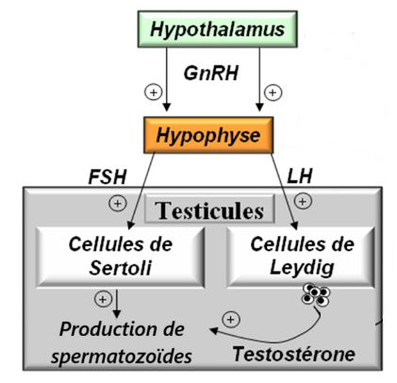
Légende :
+ : Stimulation

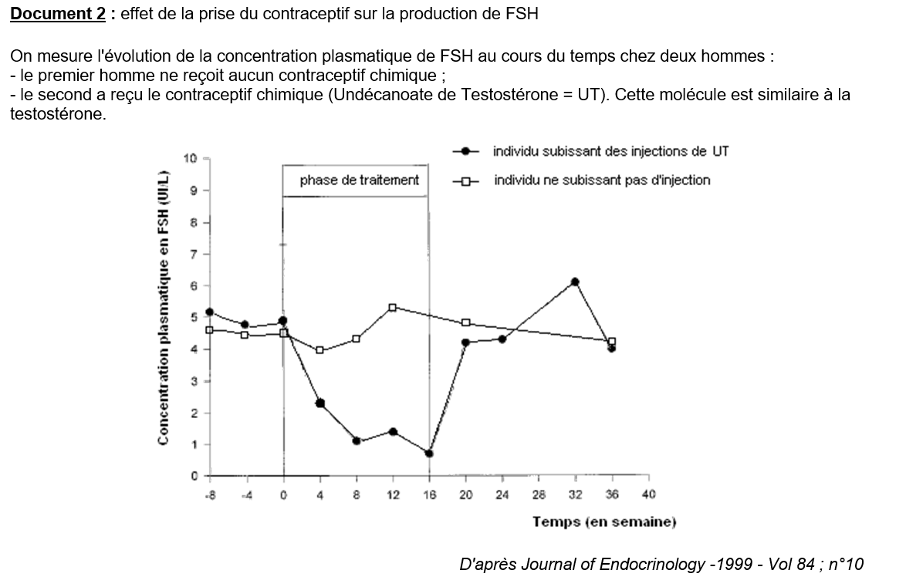
Document 2 : Effet de la prise d’un contraceptif masculin sur la production de FSH

Critères de réussite de la compétence travaillée :
Interpréter des résultats et en tirer des conclusions
Je réussis si :  +/- | Evaluation
PERTINENCE : Mon interprétation permet de valider ou de réfuter l’hypothèse testée et donc de répondre au problème posé.
COMPLETUDE : Mon interprétation précise :
- « Ce que l’on observe » : présentation de l’ensemble des résultats.
- « Ce que l’on sait » : ajout des notions issues des connaissances/ressources et/ou mise en situation, adaptées à l’interprétation.
- « Ce que l’on conclut » : mise en relation des résultats et des notions pour répondre au problème.
EXACTITUDE : Je suis rigoureux
- quantification des données si possible.
- vocabulaire scientifique exact et précis.
- sans déformation ni erreur de lecture.
CONFORMITE : J’ai structuré mon écrit afin de faciliter sa lecture et sa compréhension : j’ai mis en relation les 3 parties de mon interprétation par des connecteurs logiques.

Activités complémentaires possibles :
- Différenciation possible : évaluation sur les notions travaillées dans l’activité ou construction d’un texte argumenté
ANNEXES :
Indicateurs de correction :
On voit : En phase de traitement le taux de FSH chute chez l’individu traité mais reste constant chez l’individu ne recevant pas d’injections. Des valeurs chiffrées sont attendues.
On sait que : La FSH, produite par l’hypophyse, stimule la production de spermatozoïdes.
On conclut : L’UT inhibe la production de FSH ce qui empêche la production de spermatozoïde. Ceci explique l’effet contraceptif de l’UT.

